|  |  |  |
| --- | --- | --- |
| Защищено:  Большаков С.А.    "__"_____________2017 г. |  | Демонстрация:  Большаков С.А.  "__"_____________2017 г. |

**Отчет по лабораторной работе № 3 по курсу**

**Основы программирования**

**ГУИМЦ**

#### Тема работы: " Массивы и указатели "

4

(количество листов)

Вариант № **1**

|  |  |
| --- | --- |
| ИСПОЛНИТЕЛЬ: |  |
| студент группы УЦ5-32 | _____________________ |
|  | (подпись) |
| Большаков С.А. | "__"_____________2017 г. |

Москва, МГТУ - 2017

_____________________________________________________________________________________________

**СОДЕРЖАНИЕ**

1. Тема и задание для выполнения лабораторной работы 4

2. Порядок работы 4

3. Описание ошибок, возникших при отладке программ 4

4. Блок-схема программы 4

5. Листинг программы 4

6. Результаты работы программы 4

# Тема и задание для выполнения лабораторной работы

Распечатать введенный в предыдущем пункте контрольного задания массив столбиком.

# Порядок работы

* Создан проект в MS Visual Studio – консольное приложение;
* Ввод данных;
* Вывод результата.

# Описание ошибок, возникших при отладке программ

|  |  |  |  |
| --- | --- | --- | --- |
| **№ п/п** | **Проявление ошибки** | **Причина ошибки** | **Способ устранения** |
|  | Небезопасная функция ввода | scanf | scanf_s |

# Блок-схема программы

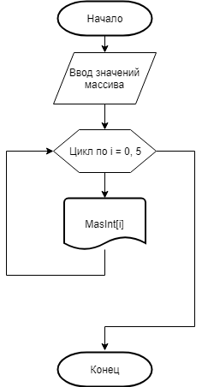

# Листинг программы

#### **LR3_task_3.cpp**

// LR3_task_2.cpp : Defines the entry point for the console application.

//

#include "stdafx.h"

#include "stdio.h"

#include "process.h"

int main()

{

system(" chcp 1251 > nul");

int MasInt[5];

printf("Введите 5 целых чисел:\n");

for (int i = 0;i < 5;i++) {

printf("[%d]:", i);

scanf_s("%d",&MasInt[i]);

}

for (int i = 0;i < 5;i++) {

printf("\nMasInt[%d]: %d \n", i, MasInt[i]);

}

return 0;

}

# Результаты работы программы

Введите 5 целых чисел:

[0]:7

[1]:8

[2]:3

[3]:2

[4]:4

MasInt[0]: 7

MasInt[1]: 8

MasInt[2]: 3

MasInt[3]: 2

MasInt[4]: 4

Для продолжения нажмите любую клавишу . . .